Coleções 14/08/2023

As estruturas mais utilizadas são:
- List -0 elementos em ordem
- Set – sem sequencia – sem estar duplicado
- Map – chave - valor

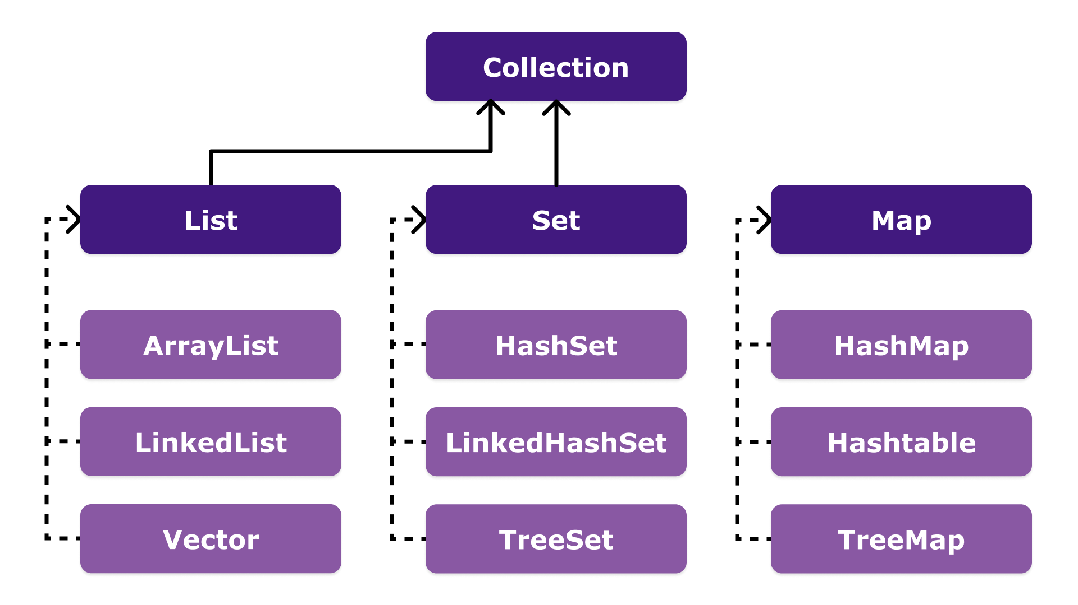

List – é uma lista ordenada de objetos que permite a presença duplicada.

Set – pode ser criada em qualquer ordem, Não admite elementos repetidos.

Map – é uma interface que define objetos que contem mapeamentos estilo/valor

Stream -

